继续教育学时常见问题

新入职的老师请留意，需要个人在网站１和网站2注册，在网站2购买课程学习，完成有关学时的学习。另外，申报2016年晋升职称，需要任现职称至2015年度的学时要求。
1、登录网址后进入个人注册：
http://www.gdhrss.gov.cn/jxjy
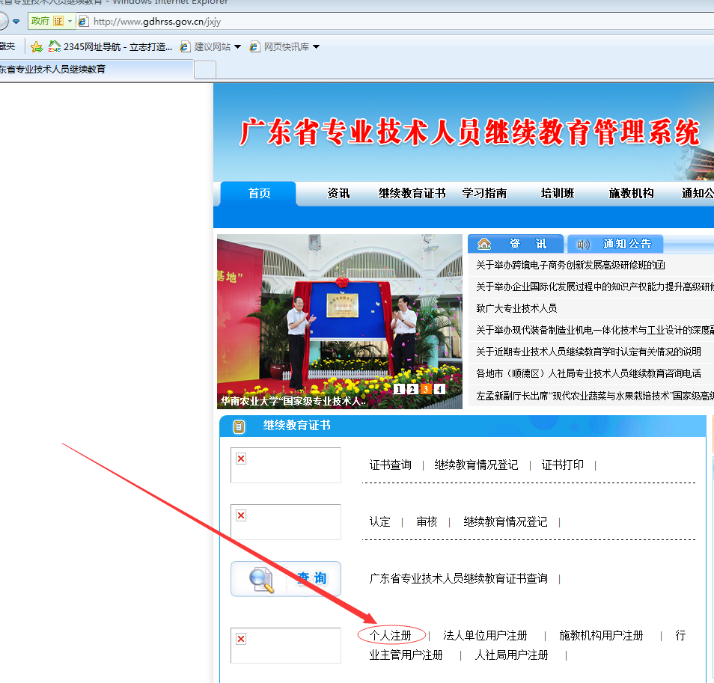
个人注册时，这一项注意：
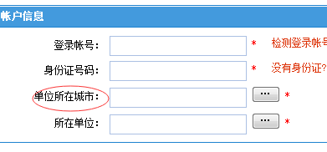
要选择：广东省省直
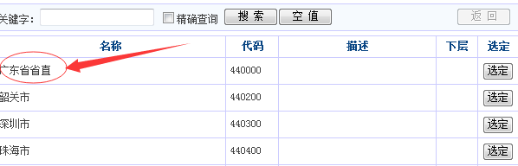

注册时需要实名，身份证和姓名信息不能有误。

2、完成以上注册后，登录广东学习网，注册和购买公需课目并学习。
http://www.ca163.net/
第一步是注册，第二步是选择课程购买和学习。
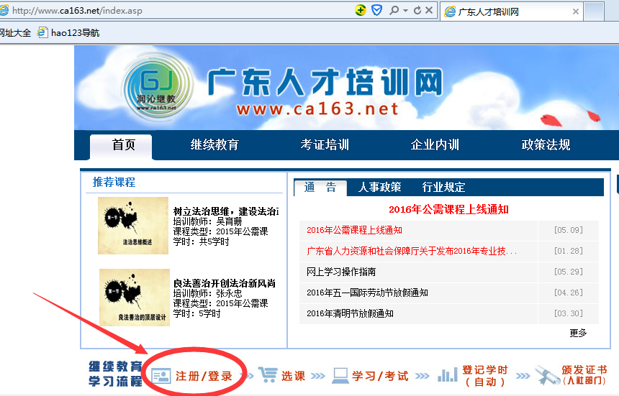

第三步，课程学习完成后可以直接在该网站申报学时。
3、继续教育情况登记和证书打印
登录http://www.gdhrss.gov.cn/jxjy
登记参加的继续教育学习情况和成果，学时折算见第4，完成规定的学习要求（各科目合格）后，可打印年度的证书。
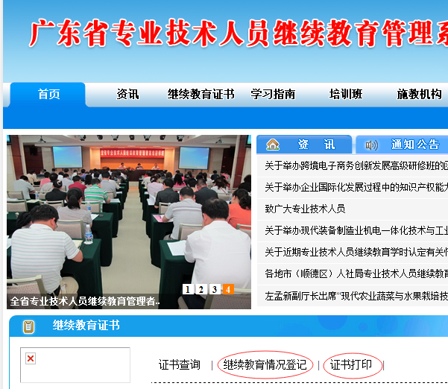

4、有关学时说明
每年累计不少于12天或72学时的年度继续教育任务。其中，公需科目一般安排3天或18学时，专业科目一般安排7天或42学时，选修科目一般安排2天或12学时。其中，2010年比较特殊，要求公需科目12学时。公需科目、专业科目和选修科目每一项必须达到要求的学时，不能互相折算。
“发表论文、出版专著、获得专利、完成省级以上专业课题项目、参加实践活动、在职学历教育”折算专业科目学时不能超过28学时。
论文、课题、成果、专著的前6作者都可折算28学时。
参加培训班以培训证书上学时为准。

